Raport z badania pn.
„Potencjał zatrudnieniowy na obszarze inicjatyw gospodarczych.”

W okresie od 24 lutego do 31 marca 2011 roku projekt badawczy „Zachodnio-pomorskie Obserwatorium Gospodarki” przeprowadzał badanie ankietowe pt. „Potencjał zatrudnieniowy na obszarze inicjatyw gospodarczych.”. Badanie to zostało przeprowadzone metodą online i dotyczyło planów i preferencji zatrudnieniowych przedsiębiorstw działających w obrębie specjalnych stref ekonomicznych na terenie województwa zachodniopomorskiego.
Objętych badaniem zostało 31 przedsiębiorstw, posiadających adres e-mail, z czego
12 firm wypełniło kwestionariusz ankietowy. Poniżej przedstawione zostały wyniki niniejszego badania.
Proszę zauważyć, że niektóre pytania były pytaniami wielokrotnego wyboru, zatem suma wartości procentowych podanych w raporcie może nie równać się 100%.

- OBSZAR DZIAŁANIA ANKIETOWANYCH FIRM
W badaniu ankietowym wzięły udział przedsiębiorstwa działające na terenach stref ekonomicznych w podregionach koszalińskim, stargardzkim i szczecińskim.

- BRANŻA ANKIETOWANYCH
Zdecydowaną większość ankietowanych stanowią firmy o profilu produkcyjnym – 41,67% wszystkich badanych. Firmy handlowe stanowią 16,67% ogółu, podobnie jak przedsiębiorstwa transportowe i zajmujące się mechaniką oraz budową maszyn – oba profile po 16,67%

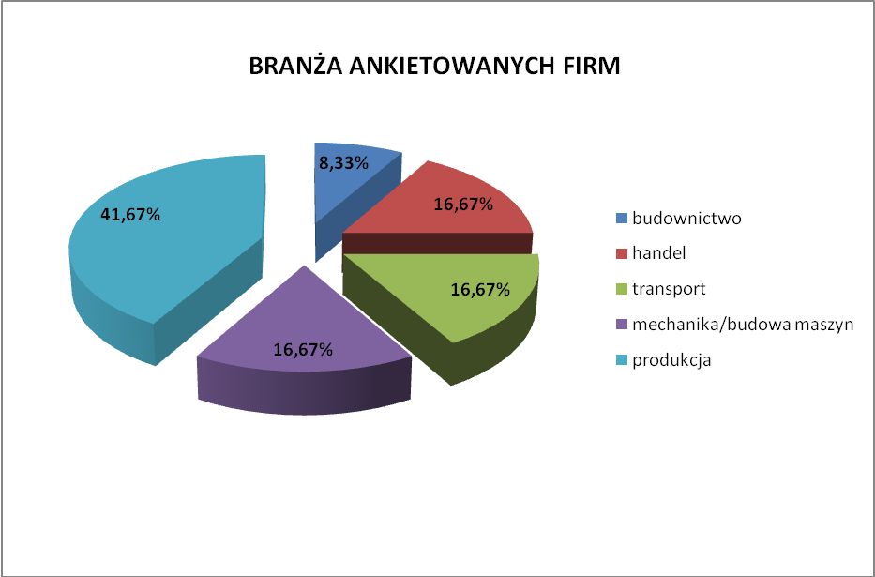
.

- OKRES DZIAŁALNOŚCI ANKIETOWANYCH
Firmy działające od 1 do 5 lat stanowiły 41,67% ankietowanych. Przedsiębiorstw działających od 6 do 10 lat było 25%, natomiast firmy istniejace dłużej niż 10 lat stanowią 33,34% wszystkich ankietowanych.
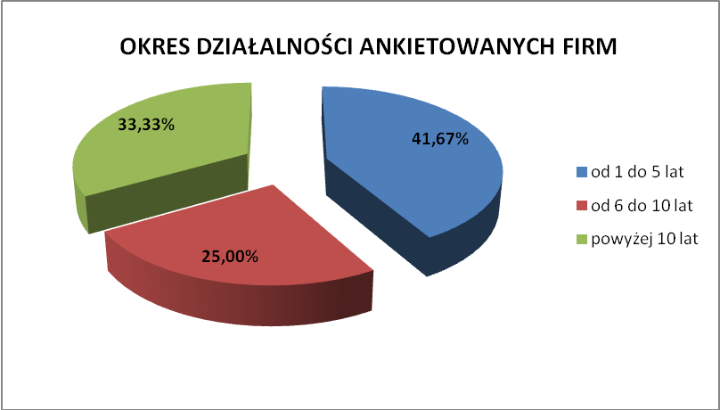

- OKRES DZIAŁALNOŚCI W OBRĘBIE STREF EKONOMICZNYCH
Najwięcej, bo 75% firm działa na terenie stref ekonomicznych od 1 do 3 lat. Okres działalności pozostałych 25% to od 4 do 7 lat.
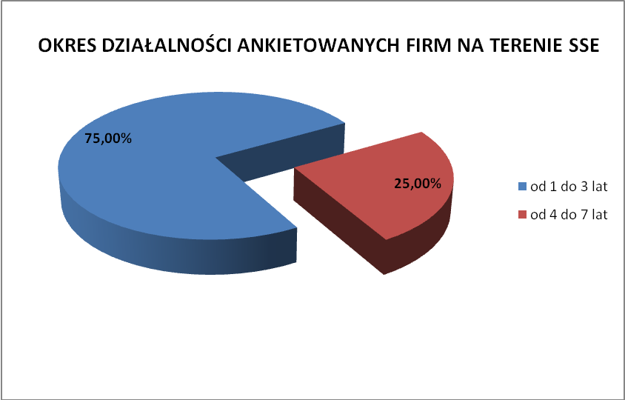

- WIELKOŚĆ ZATRUDNIENIA W ANKIETOWANYCH FIRMACH
Większość badanych – 58,33%, zatrudniała od 50 do 249 pracowników, na drugim miejscu znajdowały się firmy zatrudniające od 10 do 49 pracowników – 33,34% ankietowanych. Tylko 8,33% badanych zatrudnia powyżej 250 osób.
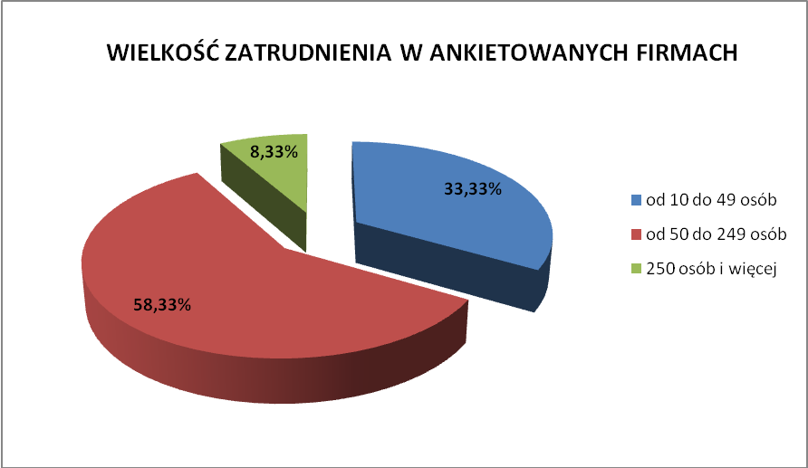

- CZYNNIKI WARUNKUJĄCE ZATRUDNIENIE W PRZEDSIĘBIORSTWACH
Zapytane o 3 najbardziej pożądane cechy decydujące o zatrudnieniu pracowników, badane przedsiębiorstwa na pierwszym miejscu stawiały posiadane uprawnienia i kursy – 91,67% ankietowanych. Kolejnymi pożądanymi czynnikami były kwalifikacje oraz doświadczenie zawodowe, oba te czynniki wymieniło po 83,33% badanych. Ważne były również cechy interpersonalne oraz dyspozycyjność, które to czynniki wymieniło po 16,67% badanych. Tylko 8,33% ankietowanych firm uznało wiek za istotny czynnik.
Należy też wspomnieć, że 75% ankietowanych, jako 3 główne czynniki podało: kwalifikacje zawodowe, posiadane uprawnienia i kursy oraz doświaczenie zawodowe.

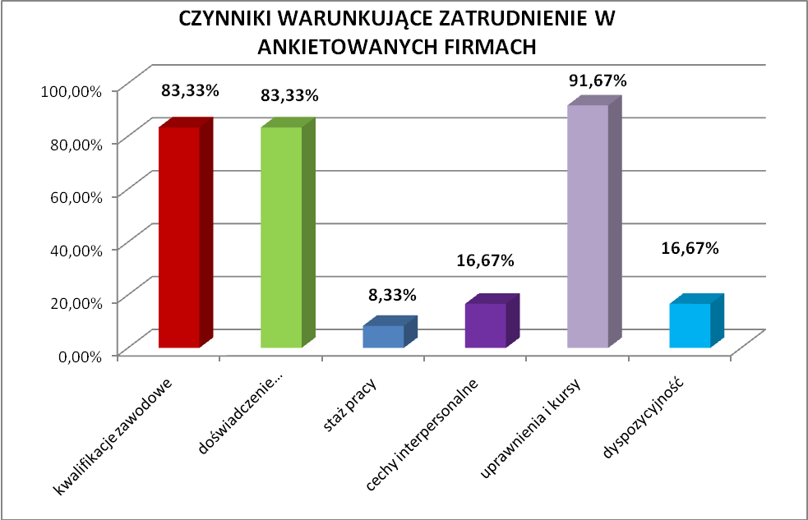

- ZMIANY STANU ZATRUDNIENIA W FIRMIE, KIERUNKI I PRZYCZYNY ZMIAN
Tylko 41,67% firm stwiedziło, że w roku poprzednim nastąpiła u nich zmiana w strukturze zatrudnienia. W 40% przypadków nastąpiło zwiększenie zatrudnienia z racji utworzenia nowych stanowisk pracy i rozszerzenia profilu działalności przedsiębiorstwa. Natomiast 60% przedsiębiorstw zadeklarowało zmniejszenie zatrudnienia z powodu wpływu kryzysu gospodarki światowej oraz zmniejszenia poziomu produkcji.
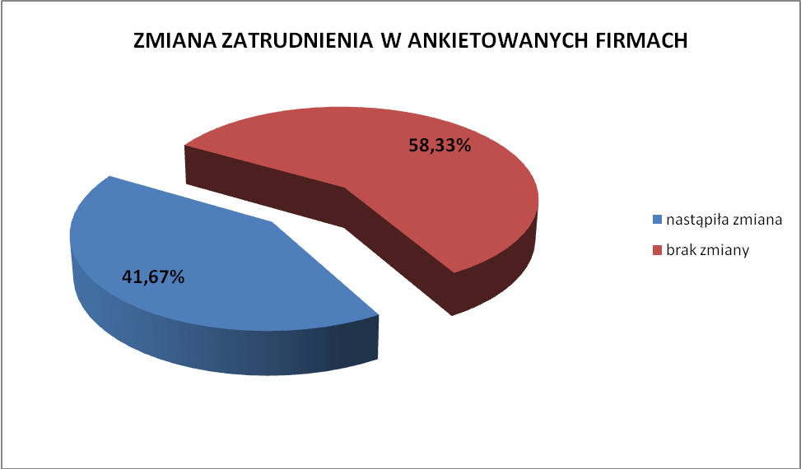
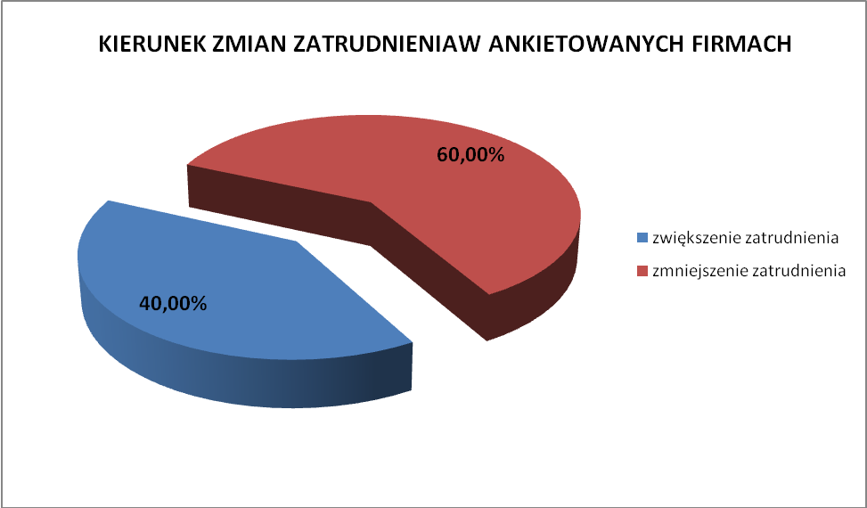

- PLANY ZATRUDNIENIOWE
Dwie trzecie ankietowanych – 66,67% zadeklarowało, że w najbliższym roku zamierzają zwiększyć zatrudnienie w swoich firmach. Spośród tych, którzy zamierzają zatrudnić nowych pracowników, 58,33% poszukuje pracowników fizycznych, 41,67% zamierza zatrudnić operatorów maszyn, 25% poszukuje inżynierów i konstruktorów, natomiast zapotrzebowanie na zawody takie jak informatyk, budowlaniec oraz handlowiec nastawia się po 8,33% przedsiębiorstw. Pozostałe 33,33% ankietowanych nie planuje zwiększenia ilości pracowników.

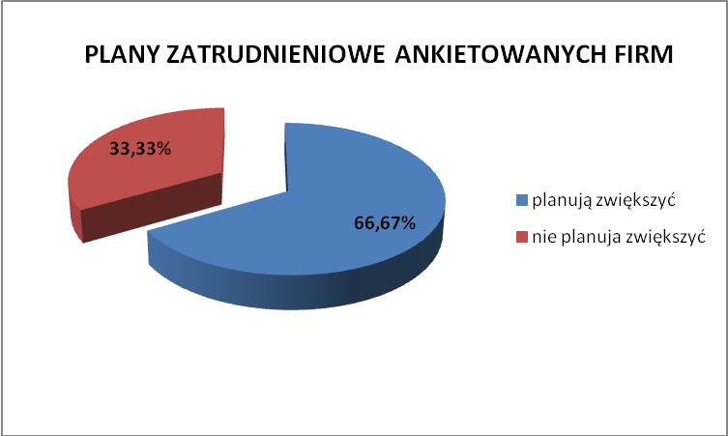
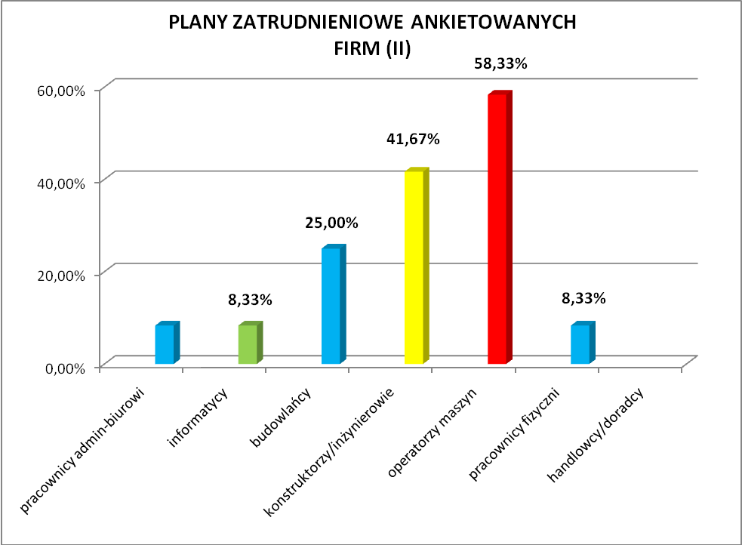
- METODY REKRUTACJI NOWYCH PRACOWNIKÓW
Wśród preferowanych metod rekrutacji nowych pracowników, najpopularniejsze okazały się ogłoszenia w prasie lokalnej, wymieniło je 91,67% ankietowanych. W 58,33% były to ogłoszenia w prasie krajowej, w 58,33% agencje rekrutacyjne, ogłoszenia w Internecie w 41,67%. Pozostałe stosowane metody to ogłoszenia w radiu (8,33%), lokalne targi pracy (8,33%), usługi Powiatowego Urzędu Pracy (8,33%), sieć własnych kontaktów (8,33%) oraz własne bazy danych (33,33%).
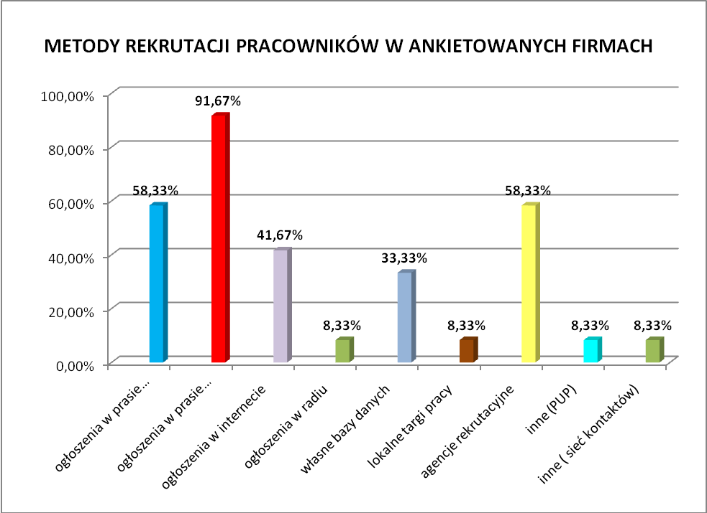

- METODY SELEKCJI KANDYDATÓW NA PRACOWNIKÓW
Badania wykazały, że 100% ankietowanych firm stosuje rozmowę kwalifikacyjną podczas selekcji kandydatów. W 50% przypadków rozmowa składa się z 1 etapu, w 41,67% przypadków składa się z 2 etapów, a 8,33% firm stosuje 3 etapy rozmowy kwalifikacyjnej.
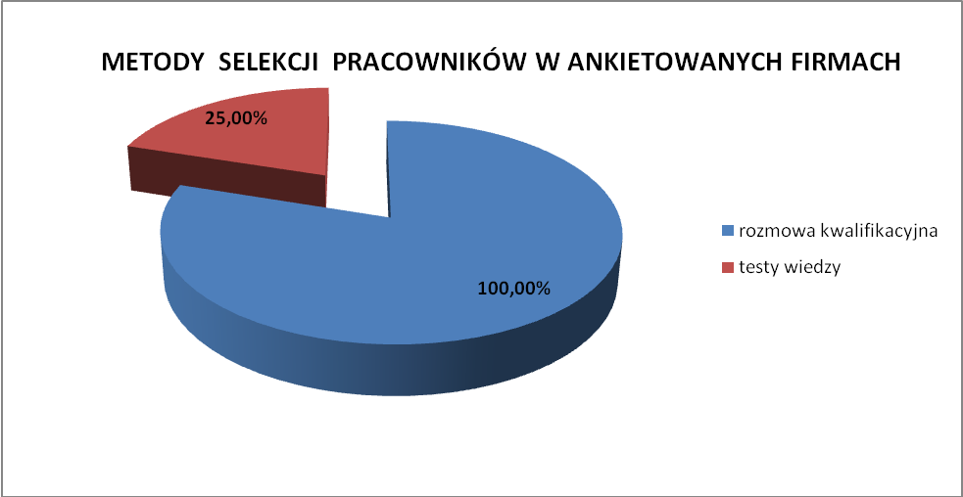
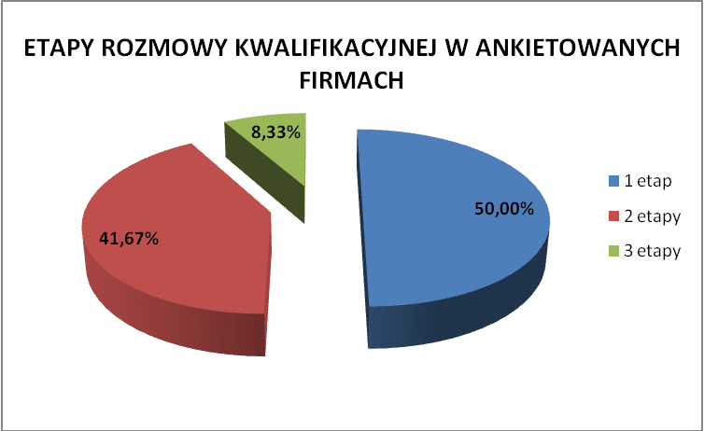

- UŻYTECZNOŚĆ POWIATOWYCH URZĘDÓW PRACY
Tylko 41,67% ankietowanych zadeklarowało, że korzysta z usług Powiatowych Urzędów Pracy. Firmy głownie korzystają z możliwości zatrudnienia stażystów (60%), rekrutacji pracowników (40%) oraz możliwości przekwalifikowania zawodowego pracowników (20%).
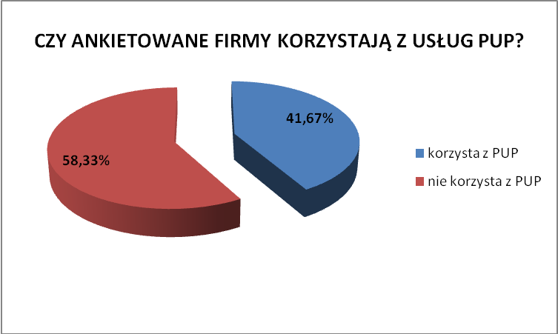
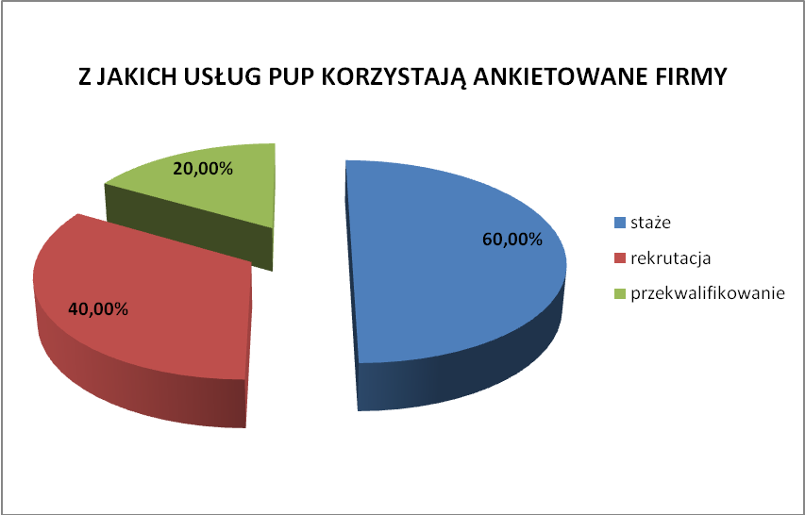

- ABSOLWENCI STUDIÓW WYŻSZYCH JAKO PRACOWNICY
Zatrudnieniem w przedsiębiorstwie absolwentów studiów wyższych zainteresowanych jest 75% ankietowanych. Mają oni jednak konkretne wymagania, co do kierunku studiów pożądanych absolwentów.
Co uderzające, 100% firm zainteresowanych zatrudnieniem absolwentów szuka osoby z wykształceniem technicznym, 45,45% szuka informatyków, 22,22% poszukuje ludzi po studiach językowych. Poszukiwani są także ekonomiści (11.11%) oraz socjologowie (11,11%).
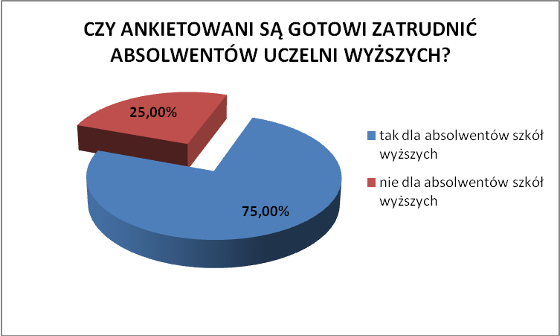
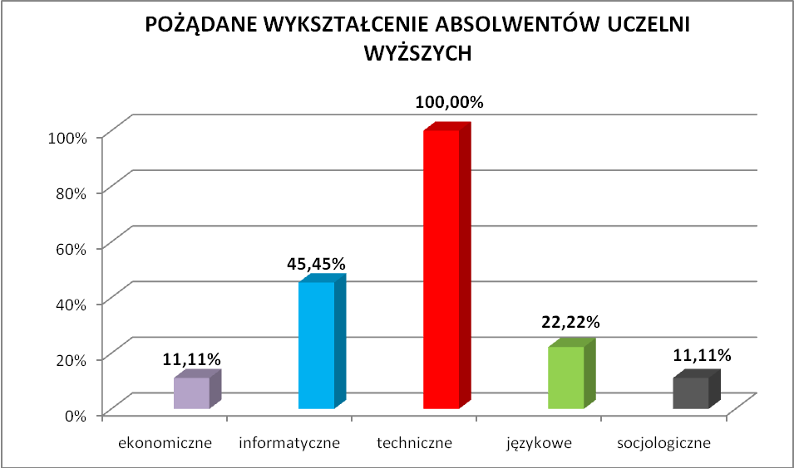

- ZAINTERESOWANIE SZKOLENIAMI PUP
Tylko 8,33% ankietowanych jest zainteresowanych szkoleniami organizowanymi przez PUP, głownie chodzi o przekwalifikowanie zawodowe pracowników. Aż 91,67% deklaruje brak zainteresowania takimi szkoleniami.
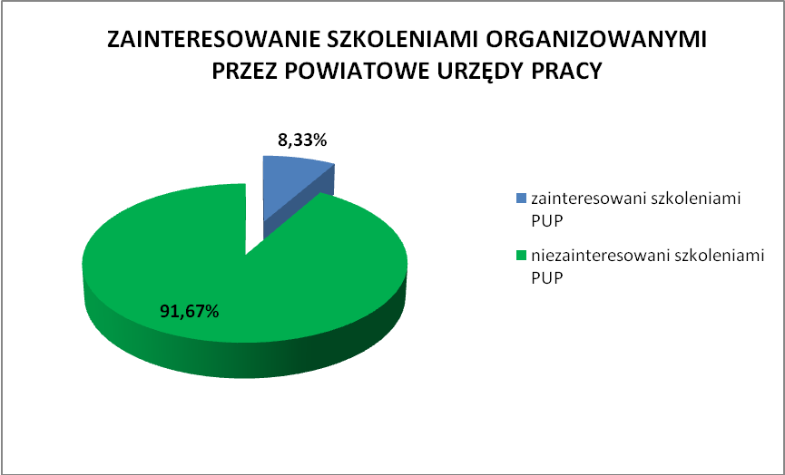

- PLANY DOTYCZĄCE ROZSZERZENIA PROFILU DZIAŁALNOŚCI FIRM
Spośród ankietowanych, zaledwie 8,33% deklaruje zamiar rozszerzenia swojego profilu, o działalność szkoleniową dla swoich pracowników. Pozostałe 91,67% nie planuje w najbliższym czasie zmieniać ani rozszerzać swojej działalności.
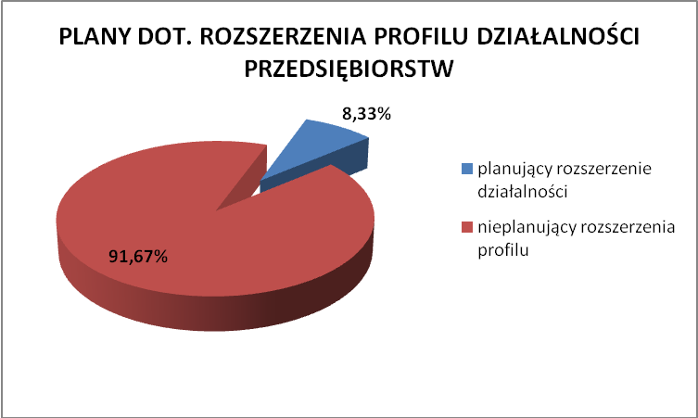
- WPŁYW WARUNKÓW EKONOMICZNYCH SSE NA FUNKCJONOWANIE FIRM
Dokładnie połowa (50%) badanych stwierdza, że warunki ekonomiczne stref wpłynęły korzystnie na ich działalność.
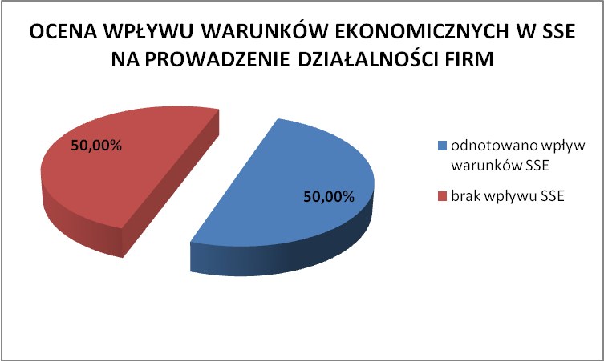
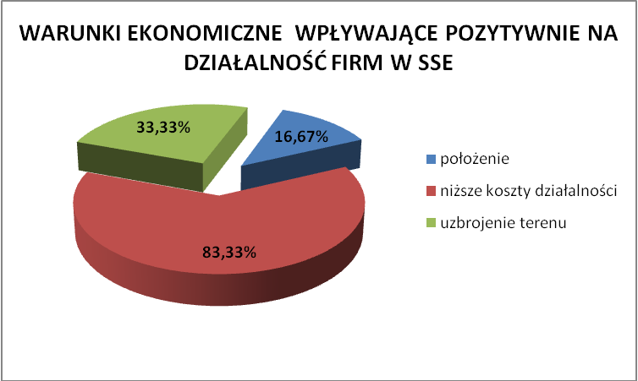
Wśród czynników pozytywnych wymieniają niższe koszty działalności gospodarczej – 83,33% (niskie podatki, więcej środków finansowych na inwestycje) uzbrojenie terenu w media 33,33% oraz wygodne położenie - 16,67%.

Pytanie wielokrotnego wyboru.
Pytanie wielokrotnego wyboru.
To pytanie również było pytaniem wielokrotnego wyboru, zatem suma wartości procentowych przytoczonych w raporcie nie jest równa 100%.
Pytanie wielokrotnego wyboru.
Pytanie wielokrotnego wyboru.

